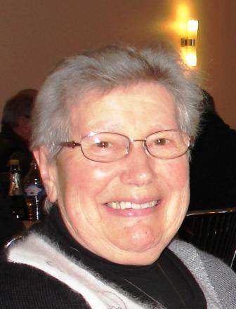 >>>  <<< 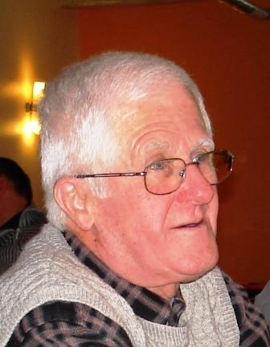

Vous présentent :

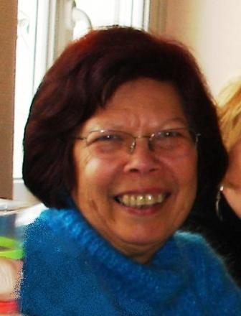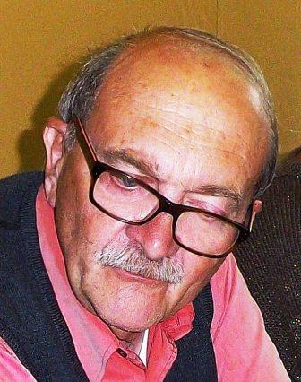

Leur saison cyclo 2013

Avec, dans les rôles principaux : Olga et Paul →

*************************************************

Cette année 2013 a débuté un peu au ralenti. Mauvaise météo printanière, petits problèmes de santé, etc.

Au mois de mars, notre petit groupe de vétérans (+++) s’est reconstitué doucement. Après l’hiver, il faut redémarrer progressivement et garder une allure modérée… « Nos trente ans sont déjà loin !... ».

C’est donc en mai, au week-end de l’Ascension que nous nous sommes engagés à la « Tourangelle » chez nos amis de Descartes, en compagnie de Gilbert, Olga et Paul.
>>> 150 km en 2 jours, c’est un bon début !

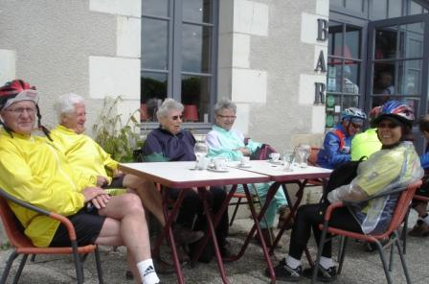

« La Tourangelle » : pause café à Crissay sur Manse.

En juin et juillet, ce sont nos sorties hebdomadaires habituelles avec un groupe qui grossit, « Claude, Gérard, Michel, Gilbert, Gisèle, Monique, Jacqueline, Claudine, Patrice, Paul, Olga, Jacky, Francis et moi-même, Dédé, votre narrateur.

Puis, du 4 au 11 août, c’est la fameuse Semaine Fédérale Cyclotouriste qui avait lieu cette année à Nantes.
Avec Jacqueline, c’est notre 4ème participation après Verdun (Meuse), Flers (Orne) et Niort (Deux Sèvres). Nous commençons à être rôdés et nous avons décidé Olga et Paul à nous accompagner.
Nous avons parcouru 420 km sur les routes et pistes cyclables de la Loire Atlantique sans oublier, bien sûr, de goûter… Au Muscadet (avec modération, ça va de soi…) !
Ce fût une bonne expérience que nous espérons bien renouveler cette année lors de cette même Semaine Fédérale qui se déroulera à St Pourçain-Sur-Sioule dans l’Allier du 03 au 10 Août. « Les voyages forment la jeunesse ! ».

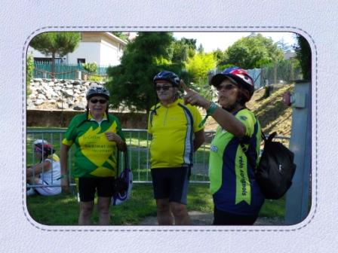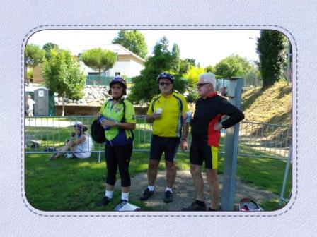

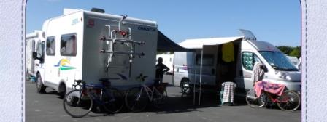

Nantes : la Semaine Fédérale FFCT

**************************************************************************

Nous avons manqué le pique-nique du club fin juin étant pris en famille… « Dommage » !

Plus tard dans la saison, Gérard (Jouzeau) nous a organisé un petit repas à Sublaines où nous étions environ 16 participants, puis, une autre rencontre au « restau » à Cigogné mais ce jour là, nous avons utilisé les voitures car il faisait un temps exécrable ! Que d’eau, que d’eau !!!...

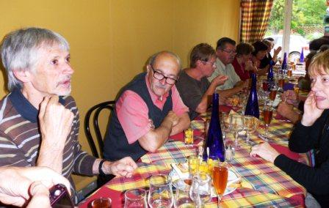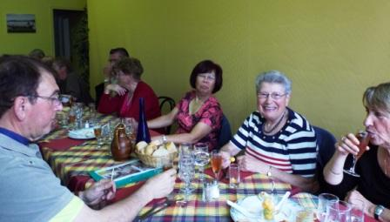

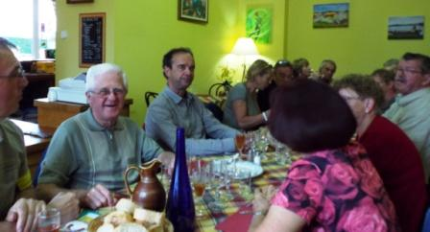

Ces moments là ensemble, ça, on aime, ça contribue aussi à la bonne entente du groupe.

******************************************************



La fin de la saison s’est déroulée normalement avec nos sorties habituelles et, finalement, j’ai réussi à parcourir mes 4000 km dans l’année !

Un peu de repos forcé cet hiver et nous allons repartir cette année 2014 pour une nouvelle saison cyclo pleine de projets et de bons moments sur le vélo.

Dédé.

